**自行架設IASS主機**

IAAS感測裝置除了可上傳資訊到thingspeak.com之外，也可傳送到到指定的IP ，讓我們可將這些資訊自行接收儲存下來，並自行開發程式來處理及運用這些資訊。IASS本身也提供了一套基本的IASS主機程式，提供使用者可快速的安裝使用。該範例為使用PHP+mySQL所編寫，安裝上相當容易，步驟如下：

1. 準備一個可執行PHP + mySQL的web server，下載並解壓IAASweb.zip。
2. 建立資料庫：下載iaas_db.sql，並透過phpMyAdmin匯入mySQL。
3. 透過phpMyAdmin新增一mySQL account，將此帳號資訊填入pdo.php。
4. 將各感應device的ID及sensors代號列表填入pdo.php。
5. 將整個IAASweb目錄上傳web server。
6. 將web主機相關資訊更新到各感應device。
7. 後續修改及調整。

# 準備web server，下載並解壓IAASweb.zip。

您可以使用一般的PC，也可以用樹莓派RPI或香蕉派BPI搭配一台小型LCD螢幕來架設。

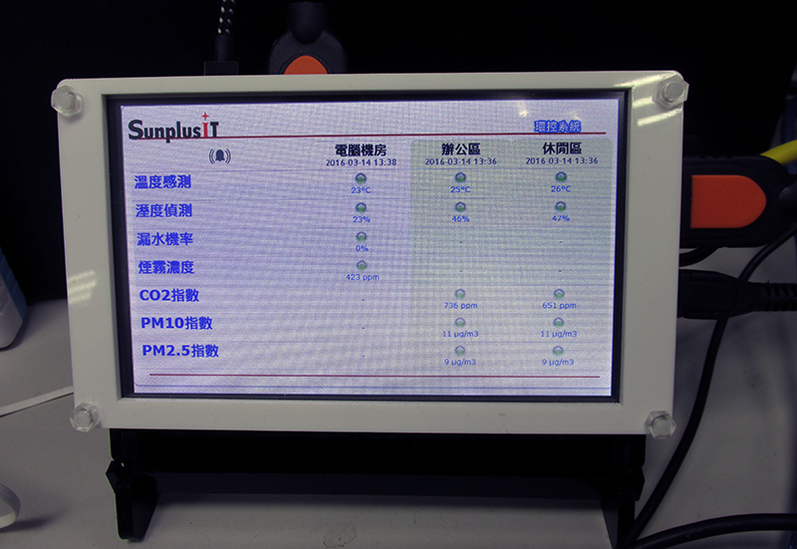

# B) 建立資料庫

1. 下載iaas_db.sql，使用phpMyAdmin匯入執行，完成後會建立一個sensor_data資料庫，裏面有四個tables。

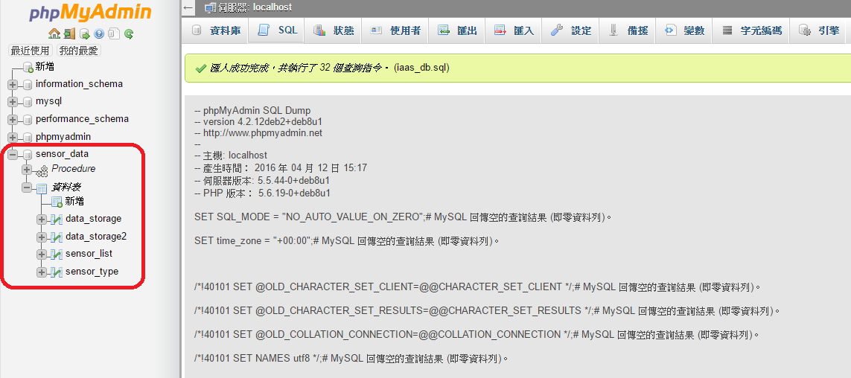

# 新增mySQL account

1. 透過phpMyAdmin新增一mySQL帳號，給予它存取sensor_data資料庫的權限。

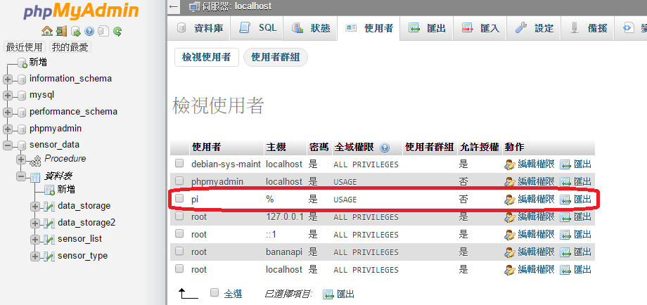

1. 編輯 conn/pdo.php 檔案，將剛剛新增的帳號及密碼填入。

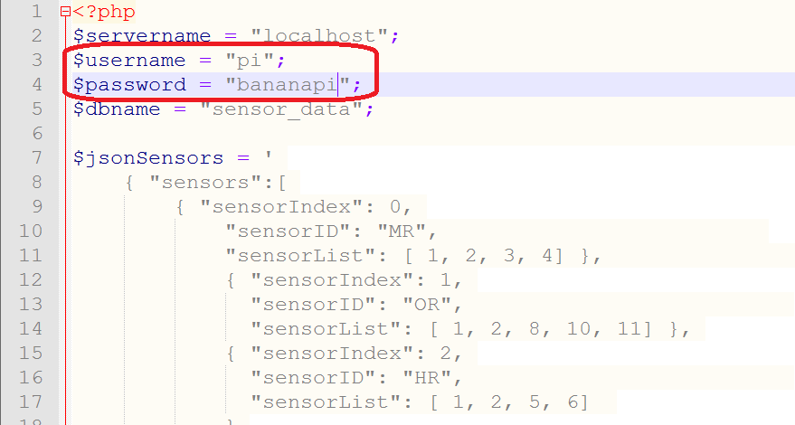

# 設定要顯示的裝置及sensors

1. 接下來，我們要設定主機上要顯示那些感測器的資訊。請回頭檢視一下您目前使用中的IAAS感應裝置，假設您目前有三台，請看一下它們的Arduino Code，分別記下sensorsList[]以及sensorID的值。（這兩個值是可自行設定的）

第一台：

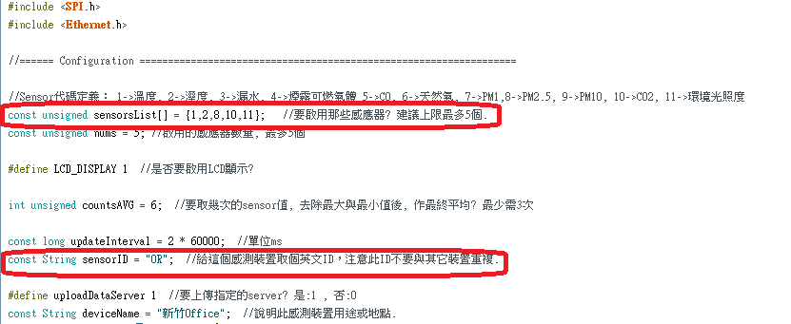

第二台：

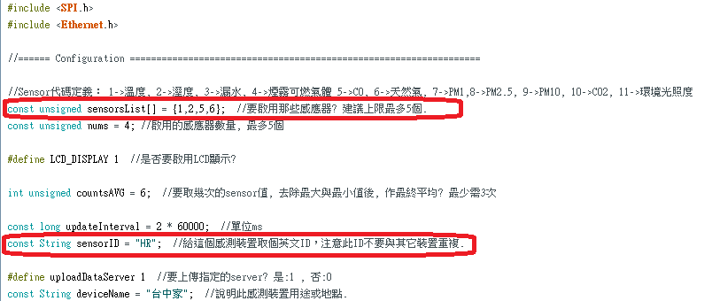

第三台：

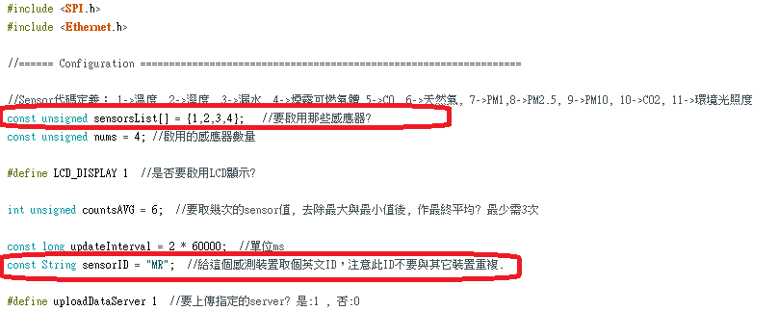

1. 編輯 conn/pdo.php 檔案，將各台的sensorList[]及sensorID資訊填入。

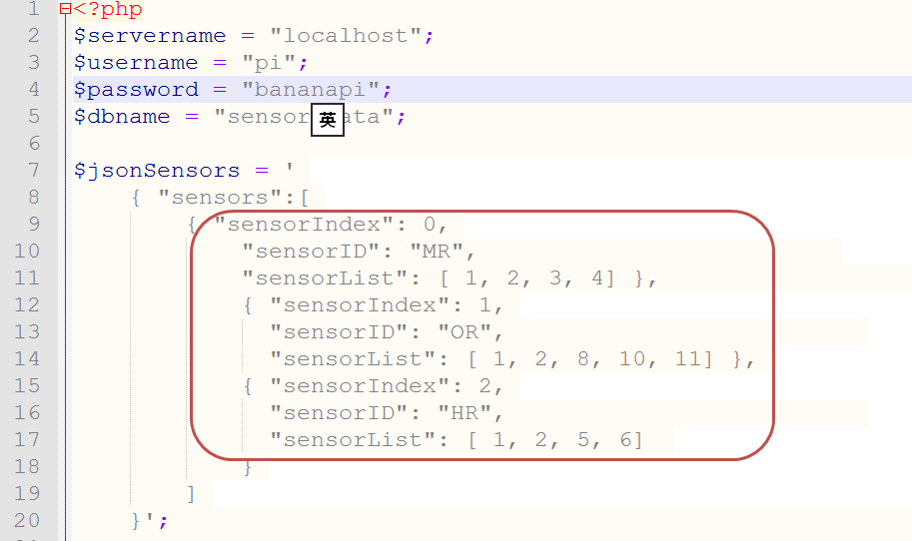

# 將IAASweb目錄整個上傳到網站伺服器。

上傳後，請記下該網站的存取路徑，下一步驟中需要使用。

# 將web主機相關資訊更新到各感應device

接下來我們要更新IAAS各device的Arduino code，讓感測資料能正確傳送到指定的伺服器，請尸修改下列的紅圈處。

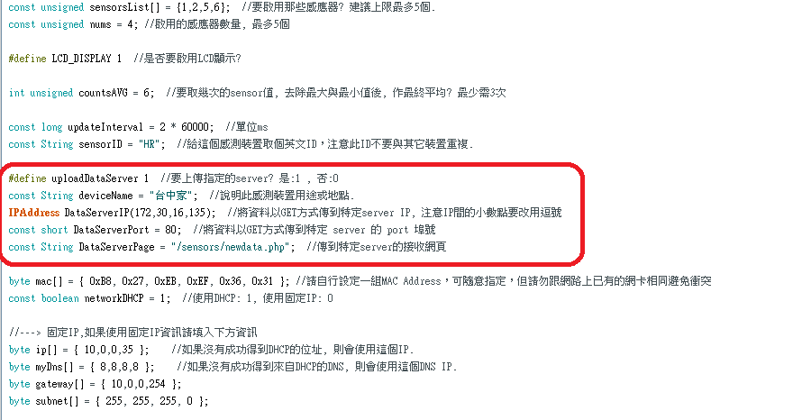

# 後續修改及調整

當網站開始有資料進來之後，進入網頁後您會發現所有燈號是紅色的，這是因為還未設定上限警示值的緣故。

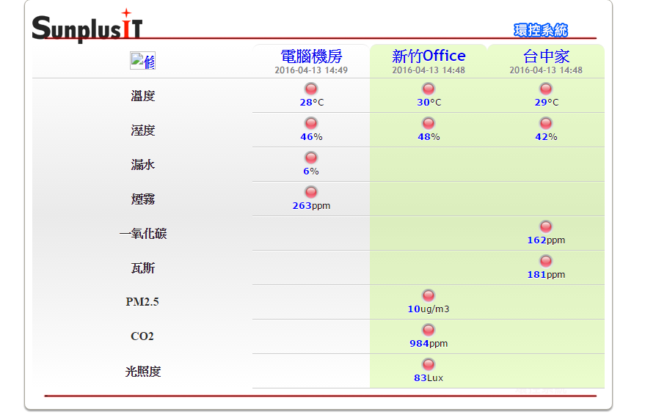

請進入phpMyAdmin，修改sensor_list表格中alarm_max及alarm_min此兩項資訊，即可讓頁面正確的顯示綠燈或紅燈。

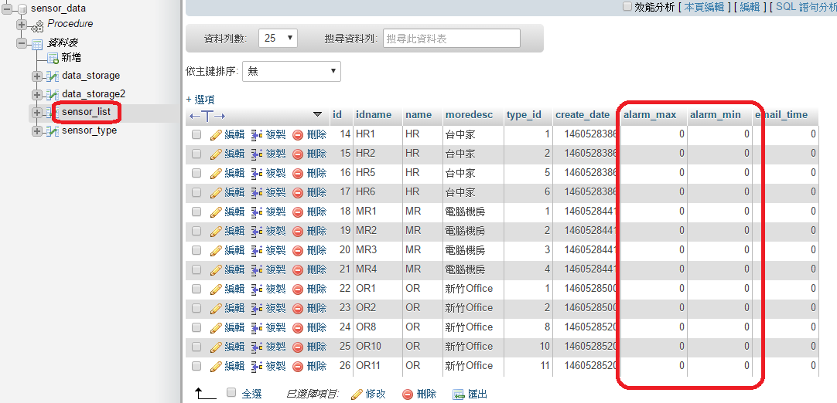

我們依據不同感應器並針對不同場所，輸入上下區間值如下：

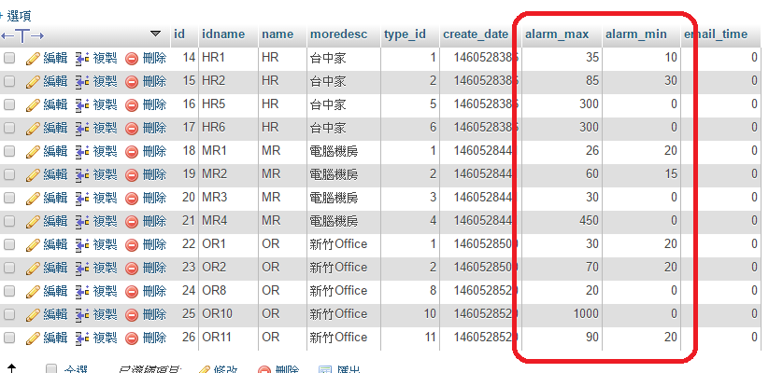

OK ，此時網頁已能正確的顯示燈號了。

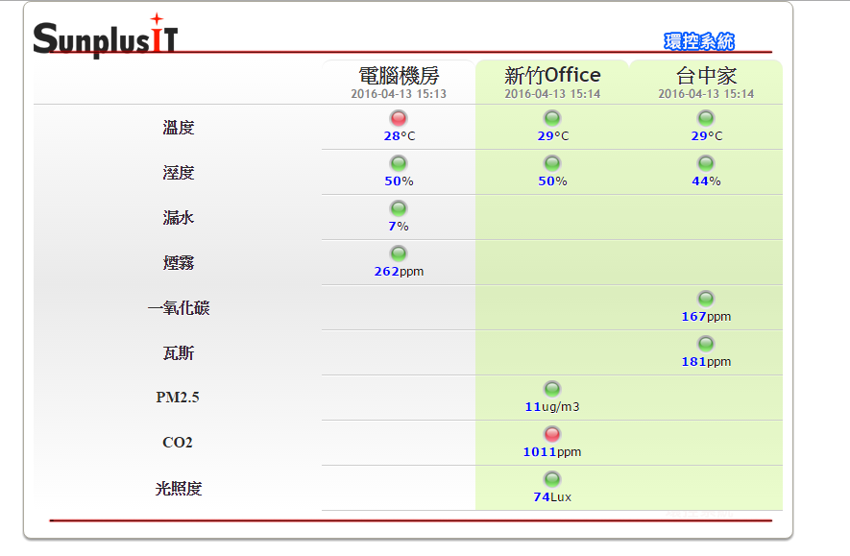

另外，sensor_type表格中的maxV及minV則是用來設定曲線圖Y軸的上下限，您可依據不同感應的特性來調整這些值。

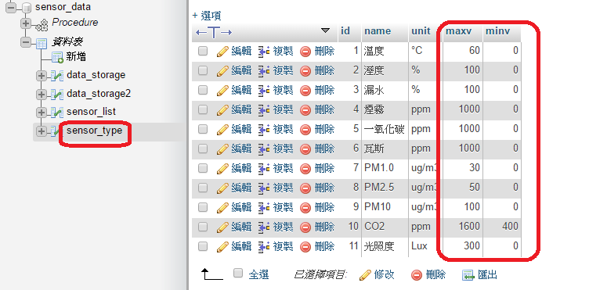

各感測值的曲線圖顯示結果。

